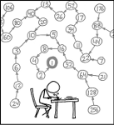
Stage hippocampe Maths
27 février au 1 mars 2023
IRES

Machines à registre
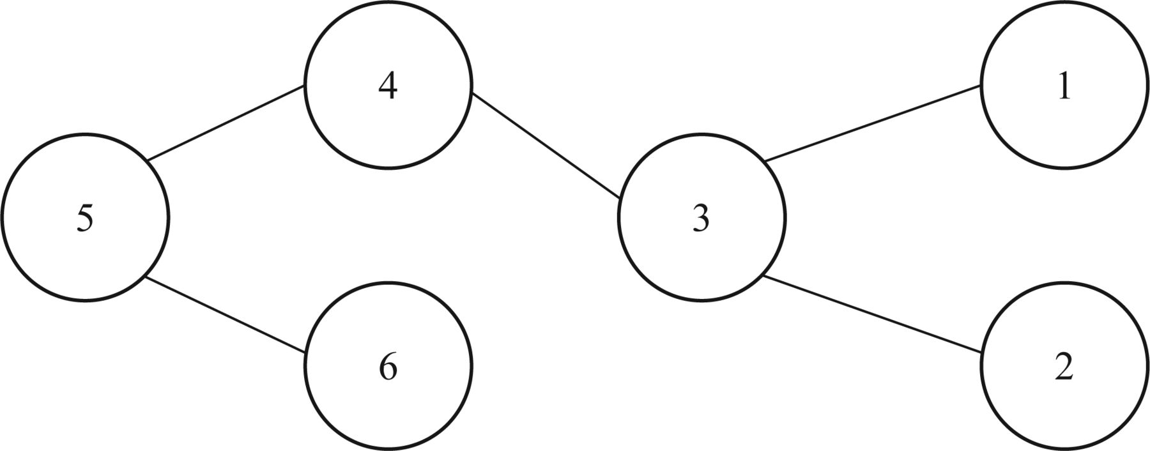

Collège Lakanal
3èm

Présentation des posters mercredi 1 mars
de
14h00 à 16h000

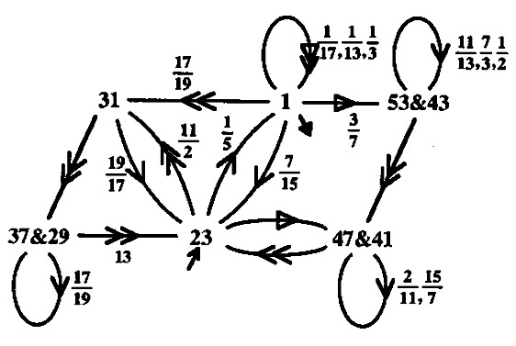

Encadrant : Dierk Schleicher, enseignant chercheur AMU, I2M
Tuteurs : Juliette Coutens I2M CNRS , Yves Lafont enseignant chercheur AMU I2M, Paul Paoli étudiant en M2 prépa agreg

